Труженики тыла
Я хотела бы рассказать не о тех, кто сражался на поле боя за нашу Родину, а о тех, кто, не участвуя в сражениях, вносил свой вклад в победу над фашизмом. Мой рассказ пойдет о тружениках тыла – моих бабушке и дедушке.
Моя бабушка, Абдуллаева Габибат Абдуллаевна, родилась 19 марта 1927 года в селе Гапшима Акушинского района Республики Дагестан.

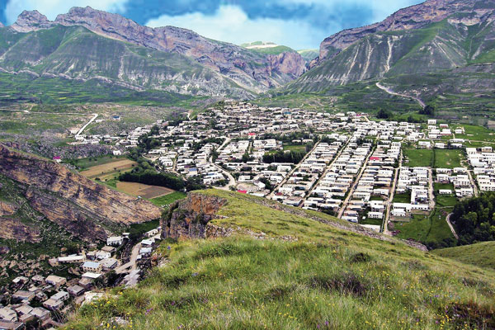

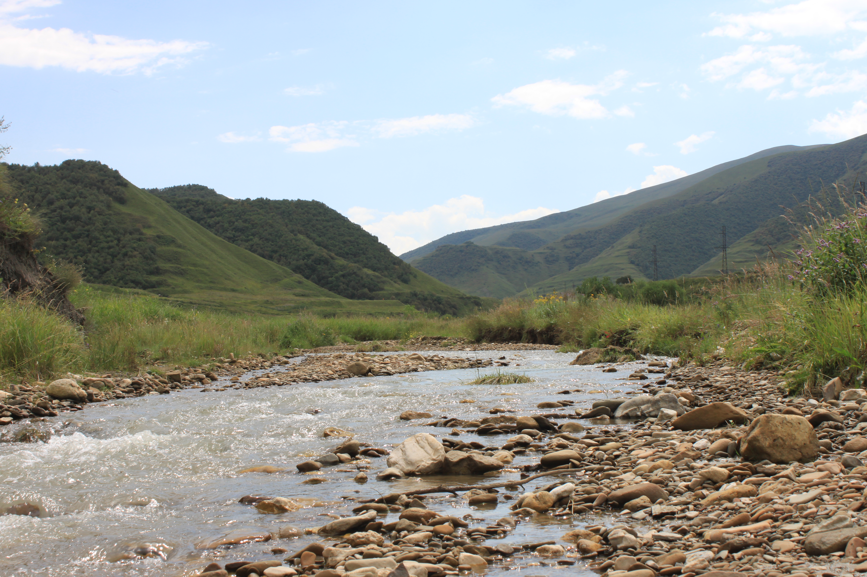
Мой дедушка, Исмаилов Нариман Исмаилович, родился там же 22 января 1929 года.
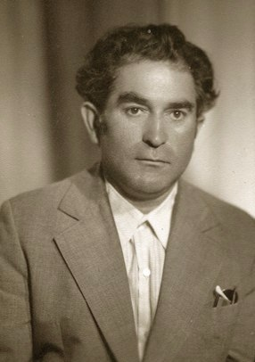
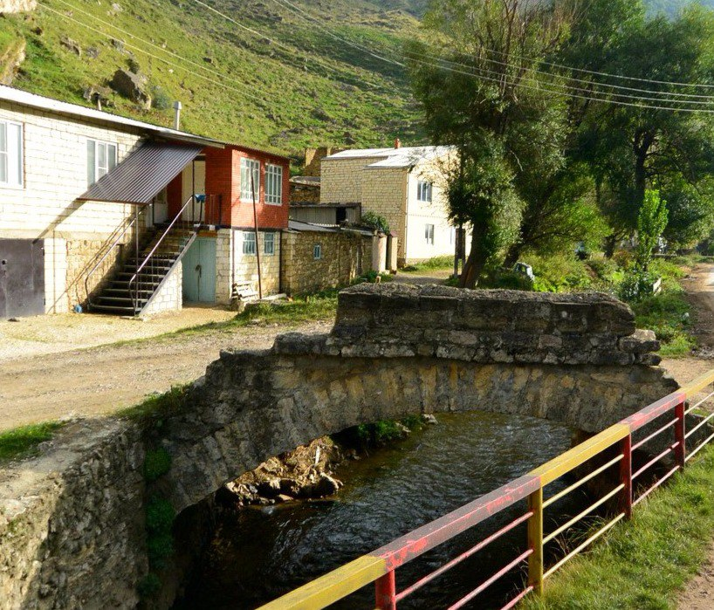

Когда началась Великая Отечественная война, мой прадедушка с другими односельчанами ушел на фронт. Бабушке было тогда 14 лет. В семье она была старшей среди восьмерых детей. Она работала в колхозе, сеяла пшеницу, картофель, пасла коров.
В те суровые годы в тылу была своя война - не зная ни покоя, ни сна, они работали, чтобы обеспечить фронт, сохранить семьи.
Бабушка рассказывала, что первый военный год был очень трудным: затяжная холодная весна, дождливое лето и раннее наступление зимы. Урожай в селе собирали по зернышку, берегли каждый колосок, отправляя на фронт, о себе даже не думали, ведь главное - помочь бойцам. Потом бабушку назначили бригадиром, работы стало еще больше.
Когда враг был на подступах к Кавказу, моя бабушка участвовала в строительстве оборонительных сооружений, копала окопы, траншеи.
После войны она долгие годы еще работала в колхозе. Родила одиннадцать детей.
Бабушка получила медаль «За трудовую доблесть» и медали «За материнскую доблесть». Является матерью-героиней.
19 марта 2015 года, в день 88-летия, ее наградили медалью «70 лет Победы в Великой Отечественной войне».
К сожалению, бабушка скончалась в августе 2016 г. на 90-м году жизни.

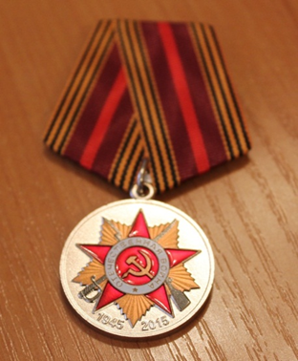

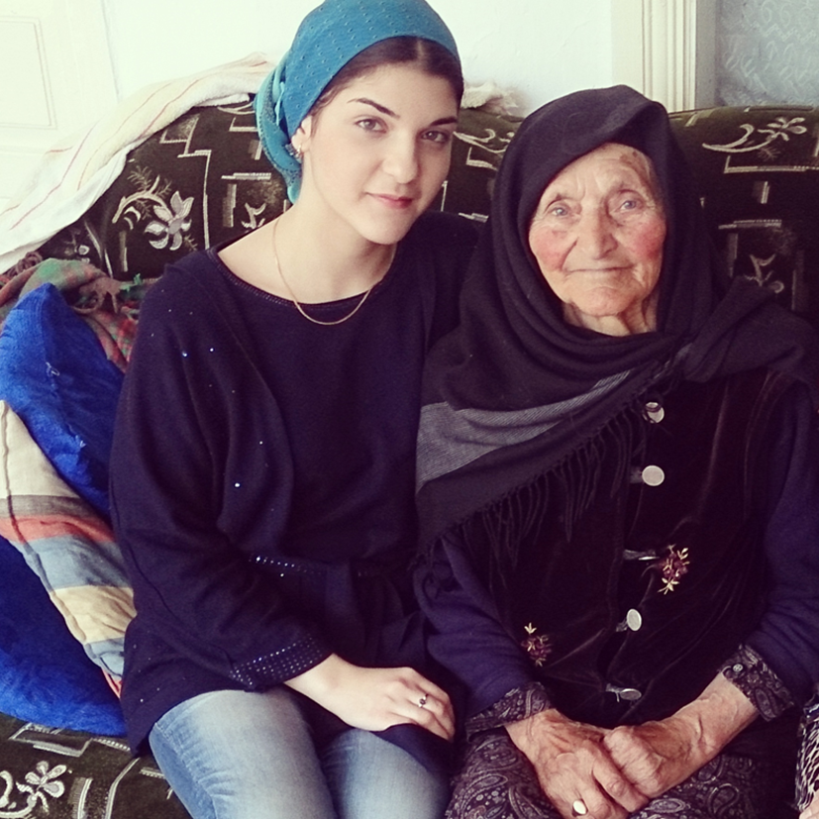

Дедушка также был ветераном Великой Отечественной войны.
Будучи юношей, он копал окопы и оборонительные сооружения, работал в колхозе.
После войны окончил педагогическое училище, преподавал в школе, затем в педагогическом университете. Также был директором школы, преподавателем начальной военной подготовки. Всю свою жизнь учил детей знаниям и добру.
К сожалению, дедушка не дожил до 70-летия Победы (умер в 2012 году в возрасте 83 лет).
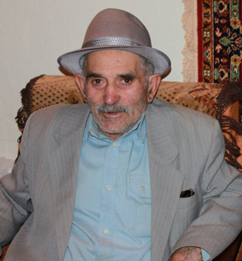
Я горжусь своими дедушкой и бабушкой, ведь они сделали все, что смогли, для победы в тылу и для Великой Победы в Отечественной войне!!!

